APACHE III

CONTROL DE ACCESO

1.- Preparación del entorno.

1.- Tenemos nuestra pagina1
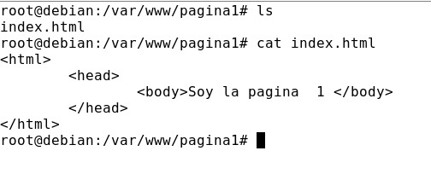

2.- Sitio virtual configurado.
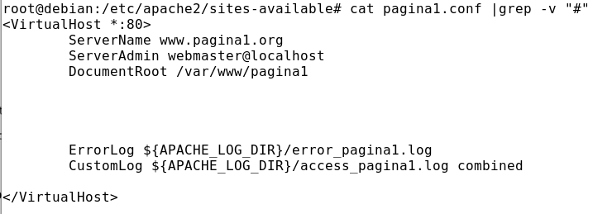

3.- DNS en cliente
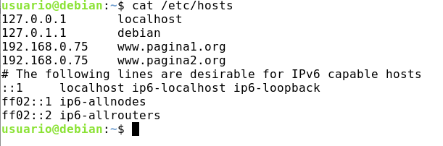

4.- Comprobación desde el navegador
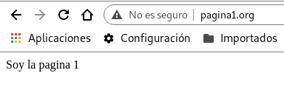

2.- Control de acceso

Nos estamos refiriendo a quién y desde dónde se puede acceder a los recursos del servidor.

Podemos seleccionar por:
Nombre de usuario o grupo
Por IP
Por nombre de dominio

3.- Directiva Apache 2.4

Utilizaremos la directiva Require dentro de una directiva Directory.
Afecta al directorio y a todos sus directorios.

Directiva Require
- Require all granted: El acceso es permitido incondicionalmente.
- Require all denied: El acceso es denegado incondicionalmente.
- Require user userid [userid] ...: El acceso es permitido sólo si los usuarios indicados se han autentificado.
- Require group group-name [group-name] ...: El acceso es permitido sólo a los grupos de usuarios especificados.
- Require valid-user: El acceso es permitido a los usuarios válidos. (A todos los usuarios que tengamos definidos.)
- Require ip 10 172.20 192.168.2: El acceso es permitido si se hace desde el conjunto de direcciones especificadas.
Las que empiecen por 10, 172.20, 192.168.2 No es necesario poner la IP completa.
- Require host dominio: El acceso es permitido si se hace desde el dominio especificado.
- Require local: El acceso es permitido desde localhost.
Se puede usar el operador not para indicar la denegación, por ejemplo:
Require not ip 10.0

3.- Directiva Apache 2.2

En versiones anteriores de Apache se utilizaban otras directivas para controlar el acceso:Allow, Deny, y Order, están obsoletas y serán quitadas en futuras versiones.
- Order deny,allow hace que por defecto, todos los clientes tengan permitido el acceso
- Order allow,deny hace que por defecto, ningún cliente tenga permitido el acceso
- Allow from permite especificar clientes que tienen permitido el acceso. Ejemplo Allow from 192.168.100.0/24 127.0.0.1
- Deny from permite especificar clientes que no tienen permitido el acceso. Ejemplo Deny from 192.168.2.3

Ejemplo 1: Apache 2.2

<Directory "/var/www">
Order allow,deny #Nos fijamos en lo último; deny. Por defecto deniega.
Allow from all #Aquí podríamos poner quién tiene acceso.
</Directory>

Ejemplo 2: Apache 2.2

<Directory "/var/www">
Order Deny,Allow #Nos fijamos en lo último; Allow. Por defecto permite.
Deny from all
Allow from example.org
</Directory>

Ejemplo1: Apache 2.4
RequireAll :Todas las condiciones que pongamos se deben cumplir
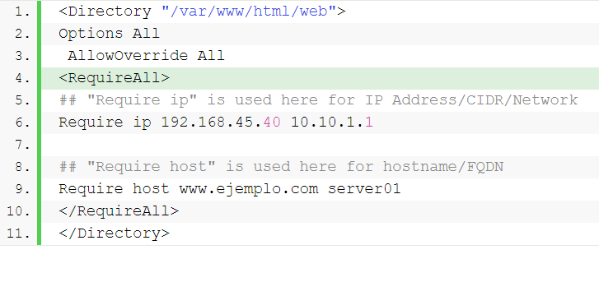

Ejemplo2: Apache 2.4
RequireAll : Todas las condiciones que pongamos se deben cumplir
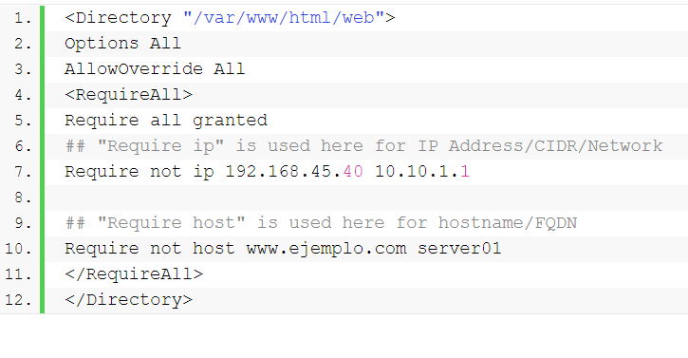
Ejemplo: Comparativa Apache 2.2 con Apache 2.4
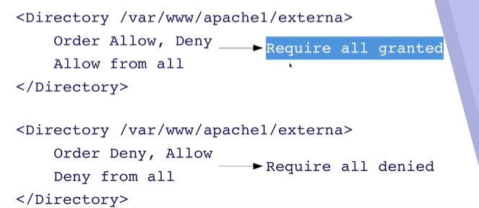

4.- Preparación

1.- Hemos creado un directorio, privado y hemos introducido varios archivos.

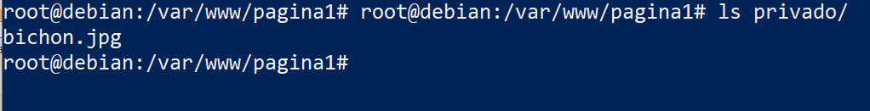

2.- Comprobamos, desde el navegador que podemos acceder.

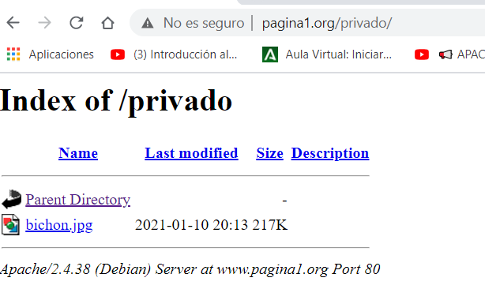

5.- Prohibición al directorio privado las IP del tipo: 192.168.0: Apache 2.2
Modificamos pagina1.conf
Reiniciamos
Vemos el estado del servidor: systemctl status apache2
Comprobamos que no podemos acceder a ese directorio, desde el navegador.

6.- Prohibición al directorio privado desde la red: 192.168.0: Apache 2.4

Modificamos pagina1.conf
Reiniciamos
Vemos el estado del servidor: systemctl status apache2
Comprobamos que no podemos acceder a ese directorio, desde el navegador.
CONTROL DE ACCESO: AUTENTICACIÓN BÁSICA

1.- Preparación del entorno.

1.- Tenemos nuestra pagina1

2.- Existe un directorio llamado privado con unas imágenes

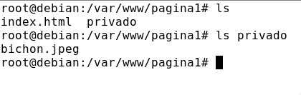

3.- Sitio virtual configurado.

4.- DNS en cliente

5.- Comprobación desde el navegador

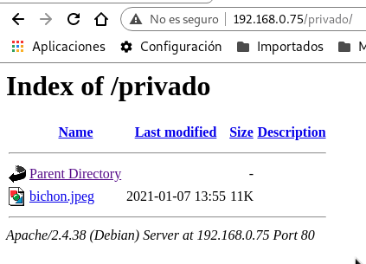

2.- Control de acceso: Introducción

Apache permite configurar el servidor para que se exija un nombre de usuario y una contraseña para acceder a un recurso.
Existen varios módulos de autenticación en apache para ello, ya que los usuarios pueden estar guardados de distinta forma:
Base de datos
OpenLDAP
etc.

Hoy día, esta labor se está dejando a la aplicación web: Joomla, Wordpress, etc
Ahora bien, cuando accedemos a un router o switch, nos pregunta un nombre de usuario y contraseña. Ese acceso sí está configurado por el servidor web que tenga instalado.

3.- Control de acceso básico

Los usuarios están guardados en un fichero en texto plano.
Usaremos para ello el módulo de autenticación básica que viene instalada “de serie” con cualquier Apache: mod_auth_basic.

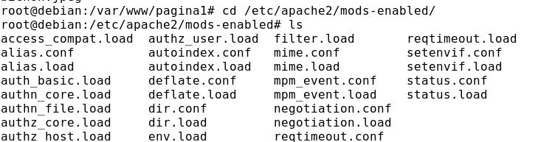

Ejemplo:

Directory "/var/www/pagina1/privado">
AuthUserFile "/etc/apache2/claves/passwd.txt"
AuthName "Palabra de paso"
AuthType Basic
Require valid-user
</Directory>

El método de autentificación básica se indica en la directiva AuthType.
- En Directory escribimos el directorio a proteger, que puede ser el raíz de nuestro Virtual Host o un subdirectorio.
- En AuthUserFile ponemos el fichero que guardará la información de usuarios y contraseñas que debería de estar, como en este ejemplo, en un directorio que no sea visitable desde nuestro Apache.
- Por último, en AuthName personalizamos el mensaje que aparecerá en la ventana del navegador que nos pedirá la contraseña.
- Para controlar el control de acceso, es decir, que usuarios tienen permiso para obtener el recurso utilizamos las siguientes directivas: AuthGroupFile, Require user, Require group.
Require valid-user → Todos los usuarios definidos en nuestro fichero.

El fichero de contraseñas se genera mediante la utilidad htpasswd. Su sintaxis es bien sencilla. Para añadir un nuevo usuario al fichero operamos así:

$ htpasswd /etc/apache2/claves/passwd.txt carolina
New password:
Re-type new password:
Adding password for user carolina

Para crear el fichero de contraseñas con la introducción del primer usuario tenemos que añadir la opción -c (create) al comando anterior. Si por error la seguimos usando al incorporar nuevos usuarios borraremos todos los anteriores, así que cuidado con esto. Las contraseñas, como podemos ver a continuación, no se guardan en claro. Lo que se almacena es el resultado de aplicar una función hash:

josemaria:rOUetcAKYaliE
carolina:hmO6V4bM8KLdw
alberto:9RjyKKYK.xyhk

Para denegar el acceso a algún usuario basta con que borremos la línea correspondiente al mismo. No es necesario que le pidamos a Apache que vuelva a leer su configuración cada vez que hagamos algún cambio en este fichero de contraseñas.

4.- Configuración recurso privado
Vamos a configurar nuestro sitio virtual para que requiera un usuario y contraseña para acceder al recurso privado.

5.- Búsqueda de posibles errores

1.- ERROR SINTÁCTICO.

2.- ERROR DE CONFIGURACIÓN: (Fichero no está creado)

El error habría que buscarlo en: /var/log/apache2/error_pagina1.log

6.- Creación del fichero de claves

7.- Comprobación

Desde el navegador.

8.- Acceso a un solo usuario

Si solo nos interesa que acceda un usuario, utilizaremos: Require user usuario1, en lugar de Require valid user.
CONTROL DE ACCESO: AUTENTICACIÓN DIGEST

1.- Preparación del entorno.

1.- Tenemos nuestra pagina1

2.- Existe un directorio llamado privado con unas imágenes

3.- Sitio virtual configurado.

4.- DNS en cliente

5.- Comprobación desde el navegador

2.- Control de acceso: Digest

La autentificación básica, tiene un problema y es que aunque las contraseñas están encriptadas en el fichero, cuando se realiza la petición o el acceso la contraseña viaja en texto plano.

La autentificación tipo digest soluciona el problema de la transferencia de contraseñas en claro sin necesidad de usar SSL. Se aplica una función hash a la contraseña antes de ser enviada sobre la red, lo que resulta más seguro que enviarla en texto plano como en la autenticación básica.
Cada vez que se conecta la cadena encriptada es diferente.

El procedimiento, como veréis, es muy similar al tipo básico pero cambiando algunas de las directivas y usando la utilidad htdigest en lugar de htpassword para crear el fichero de contraseñas.

El módulo de autenticación necesario suele venir con Apache pero no habilitado por defecto. Para activarlo usamos la utilidad a2enmod y, a continuación reiniciamos el servidor Apache:
a2enmod auth_digest
systemctl restart apache2

Luego incluimos una sección como esta en el fichero de configuración de nuestro Virtual Host:

<Directory "/var/www/pagina1/privado">
AuthType Digest
AuthName "dominio"
AuthUserFile "/etc/claves/digest.txt"
Require valid-user
</Directory>

Como vemos, es muy similar a la configuración necesaria en la autenticación básica. La directiva AuthName, que en la autenticación básica se usaba para mostrar un mensaje en la ventana que pide el usuario y contraseña, ahora se usa también para identificar un nombre de dominio (realm) que debe de coincidir con el que aparezca después en el fichero de contraseñas.
Hay que entender dominio, como grupo de usuarios.
Dicho esto, vamos a generar dicho fichero con la utilidad htdigest:

Hay que indicar el nombre del dominio (grupo de usuarios)

$ htdigest -c /etc/claves/digest.txt dominio josemaria
Adding password for josemaria in realm dominio.
New password:
Re-type new password:
Al igual que ocurría con htpasswd, la opción -c (create) sólo debemos de usarla al crear el fichero con el primer usuario. Luego añadiremos los restantes usuarios prescindiendo de ella. A continuación vemos el fichero que se genera después de añadir un segundo usuario:

josemaria:dominio:8d6af4e11e38ee8b51bb775895e11e0f
gemma:dominio:dbd98f4294e2a49f62a486ec070b9b8c

3.- Configuración de acceso privado al directorio.

4.- Comprobación

CONTROL DE ACCESO: AUTENTICACIÓN COMPLEJA

1.- Preparación del entorno.

1.- Tenemos nuestra pagina1

2.- Existe un directorio llamado privado con unas imágenes

3.- Sitio virtual configurado.

4.- DNS en cliente

5.- Comprobación desde el navegador

2.- Autenticación compleja

Políticas de acceso en Apache 2.2
Como hemos visto anteriormente el control de acceso en versiones anteriores de Apache2, se hacía con las directivas Order, Allow y Deny. Además teníamos otra directiva Satisfy (Nota: Esta directiva no existe en Apache 2.4) que nos permitía controlar como el se debía comportar el servidor cuando tenemos varios instrucciones de control de acceso (allow, deny , require). de esta manera:
- Satisfy All: Se tenían que cumplir todas las condiciones para obtener el acceso.
- Satisfy Any: Bastaba con que se cumpliera una de las condiciones.
Ejemplo:
<Directory /dashboard>
Order deny,allow
Deny from all
Allow from 10.1 → Pueden acceder todos los que procedan de la red 10.1
Require group admins → Pueden acceder los que vengan del grupo admins
Satisfy any → Se debe cumplir una de las condiciones anteriores para acceder.
</Directory>

El uso de esas directiva hacía muy complicado hacer políticas de acceso complejas.

Políticas de acceso en Apache 2.4
En la nueva versión el control de acceso se determinan con la directiva Require, y las políticas de acceso la podemos indicar usando las directivas:
- RequireAll: Todas las condiciones dentro del bloque se deben cumplir para obtener el acceso.
- RequireAny: Al menos una de las condiciones en el bloque se debe cumplir.
- RequireNone: Ninguna de las condiciones se deben cumplir para permitir el acceso.
El ejemplo anterior quedaría:
<Directory /dashboard>
<RequireAny>
Require ip 10.1
Require group admins
</RequireAny>
</Directory>

Ejemplo
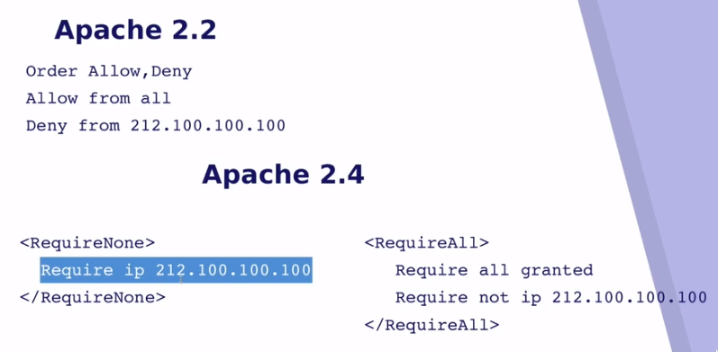

3.- Interpreta el siguiente código

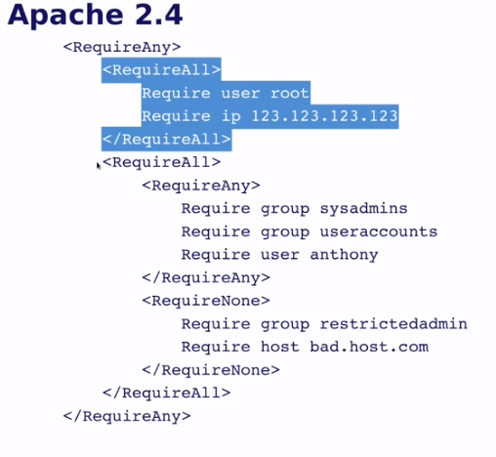

4.- Configurar el acceso al directorio privado para la red interna y para un usuario válido de digest.txt

5.- Comprobamos:

6.- Modificación para cumplir una condición:

